QXX低速内循环流化床热水锅炉
锅炉容量：14 ～ 91 MW
设计热效率：86-87.5%
应用范围：集中供热、冬季供暖、工艺热水供应
适用燃料：各类煤种、生物质颗粒燃料
经典案例：新疆58MW循环流化床热水锅炉项目
产品介绍：QXX低速内循环流化床热水锅炉采用新型双旋涡低速循环流化床技术，节能效果更加显著，热效率提高2%～5%，锅炉技术水平处于国内领先地位，各项技术性能指标达到国内先进水平。被列为国家教委重大科技攻关项目、国家科技部《国家级科技成果推广计划》。

性能优势：
》》分离器设计独特：分离器采用膜式壁形成分离器骨架，结构稳定，膜式壁上焊有倒叉型抓钉，耐磨材料成型浇注，保证分离器内表面光滑，并呈特殊流线型，分离效率高达97.97%，切割粒径dc为8-15um。
》》返料系统均匀流畅：返料系统采用膜式水冷壁专利技术壁式多孔半自流回送装置，回料道由两片膜式水冷壁构成，飞灰所携带的部分热量被膜式壁管吸收，降低飞灰温度，回料道内不会发生由二次燃烧引起的结焦。
》》多项防磨设计：QXX低速内循环流化床热水锅炉采用低流速设计，炉膛稀相区截面积大，烟速低，在烟气流速高的分离器水冷模式壁上敷有耐磨高温材料，避免模式壁磨损。
》》低温燃烧技术：可有效有效减少有害气体生产，NOX的排放在采用任何脱硝设备情况下，便可满足环保要求。同时可通过向炉内添加石灰进行炉内脱硫，符合国家环保及节能减排政策。
技术参数：
QXX低速内循环流化床热水锅炉：
型号规格 | 额定热功率(MW) | 额定出水压力(MPa) | 出水温度(℃) | 回水温度(℃) | 设计燃料 | 出厂方式
QXX7-1.0/95/70-AⅡ | 7 | 1 | 95 | 70 | 烟煤 | 散装
QXX8.4-1.25/95/70-AⅡ | 8.4 | 1.25 | 95 | 70 | 烟煤 | 散装
QXX10.5-1.25/115/70-AⅡ | 10.5 | 1.25 | 115 | 70 | 烟煤 | 散装
QXX14-1.25/115/70-H | 14 | 1.25 | 115 | 70 | 褐煤 | 散装
QXX17.5-1.25/115/70-H | 17.5 | 1.25 | 115 | 70 | 褐煤 | 散装
QXX29-1.25/115/70-H | 29 | 1.25 | 115 | 70 | 褐煤 | 散装
QXX36-1.6/130/70-AⅡ | 36 | 1.6 | 130 | 70 | 烟煤 | 散装
QXX46-1.6/130/70-AⅡ | 46 | 1.6 | 130 | 70 | 烟煤 | 散装
QXX58-1.6/130/70-A | 58 | 1.6 | 130 | 70 | 烟煤 | 散装
QXX64-1.25/130/70-H | 64 | 1.25 | 130 | 70 | 褐煤 | 散装
QXX91-1.25/130/70-H | 91 | 1.25 | 130 | 70 | 褐煤 | 散装
注：技术参数如有变动，恕不另行通知。Any change of technical data shall not be advised additionally.
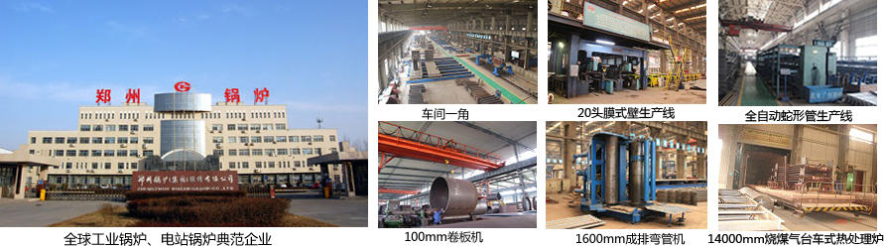
郑锅股份提醒您：为防止您的合法权益受到侵害，请您从正规渠道购买郑锅股份的锅炉设备。


欢迎来到郑州锅炉股份有限公司，您可以通过销售服务热线、在线沟通、留言联系我们，我们的销售经理会尽快
和您联系。
官方网站：http://www.zzboiler.com/
全国销售热线：400-839-1110 0371-86686767官方Q Q：1427690081 电子邮箱：zgguolu@163.com
总部地址： 中国-郑州-国家高新技术产业开发区科学大道88号 电子邮编：450001
扫描关注郑锅官方微信

